Unidad 4. Fracciones

Nombre: __________________________________________ Curso: ______ Fecha: ________

Fracciones equivalentes

1. Rosa ha regado de las plantas del invernadero. Si dividimos el invernadero en 8
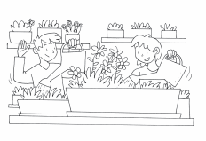

partes, ¿cuántas partes debería regar Javier para que los dos regasen lo mismo?
=

- → ___ x ___ = ___; ___ x ___ = ___
8

_______________________________________________

Comparación de fracciones con la unidad. Número mixto

2. Completa esta tabla.

Fracción | Descomposición | Número mixto | Se lee
 | 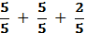 | 2 | dos y dos quintos
 |  | 4
 |  |  | tres y cuatro sextos

Suma y resta de fracciones
3. Mi hermana Silvia se ha comido de una empanada y, mi hermano Juan, . ¿Qué

fracción de empanada se han comido en total?, ¿qué fracción queda todavía?

_______________________________________ ______________________________

Unidad 4. Fracciones

Nombre: __________________________________________ Curso: ______ Fecha: ________

Multiplicación de un número natural por una fracción

4. Colorea las canicas de esta bolsa tal y como se indica.
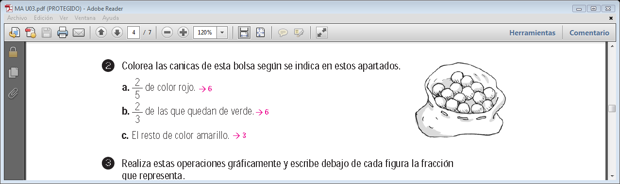
- de color rojo.

- de las que quedan de color verde.

- El resto de color amarillo.

Comparación de fracciones con distinto denominador

5. Compara estos pares de fracciones utilizando los signos <, = o >.

¿Te acuerdas?

6. Averigua qué cifra falta en cada número para que se pueda dividir exactamente entre nueve.

5 7 4 5 7 3 6 5 1

